
搭客運去海邊 學習單設計：東方編輯部
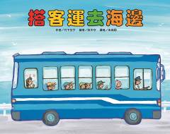

一分鐘讀故事
《搭客運去海邊》繪本很細心的呈現客運沿途的景象，客運在前往海角燈塔的過程中，經過商店街，停在麵包店前，剛出爐的麵包香氣，陣陣撲鼻而來！隨後，客運暫停在鐵道邊，等著雙層的特快列車緩緩開過！沿途還路過了消防隊、便利商店、雜貨店與販賣山產的小商家……車窗外風景不斷變化，有趣極了！

延伸活動
活動一：閱讀小達人
請小朋友看完繪本故事後，試著回答下面問題：

( 2 ) 1.車站前的客運總站，目前頁面停了幾輛客運呢？( 4輛 5輛 6輛 )

( 1 ) 2.主角一家人搭乘的客運終點站是哪裡？( 海角燈塔 海洋樂園 動物園菱角燈塔 )

( 3 ) 3.客運經過商店街時，後方停了一輛什麼車呢？( 挖土機 娃娃車 警察車 消防車 )

( 1 ) 4.客運停在消防隊旁時，消防隊員正在做什麼事呢？( 做出勤準備 休息睡覺清洗消防車 張貼標語 )

( 2 ) 5.客運經過便利商店前時，哪種工程車正在施工呢？( 壓路機 挖土機 推土機 )
( 2 ) 6.客運經過雜貨店時，什麼水果看起來好好吃呢？( 紅通通的蘋果黃澄澄的橘子 綠油油的西瓜 軟綿綿的水密桃 )

(3 ) 7.客運要開進隧道前，司機要打開什麼燈呢？( 後照燈方向燈 前照燈 遠光燈 )

( 2 ) 8.漁港那一站，有幾位釣魚客下車呢？( 2位 3位 4位 沒有人下車 )

活動二：客運要開往何處？
小朋友，說說看畫面中的五輛客運終點站，分別是什麼地方？

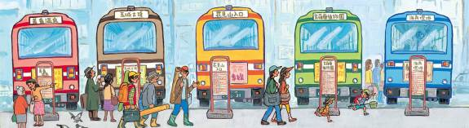

參考答案：美香溫泉、玉城古蹟、花見山入口、紫羅蘭植物園、海角燈塔

活動三：小小招牌設計家
客運沿路經過許多商店，五花八門的招牌看板令人眼花撩亂，請小朋友發揮創意，試著設計一個商店的招牌或看板。
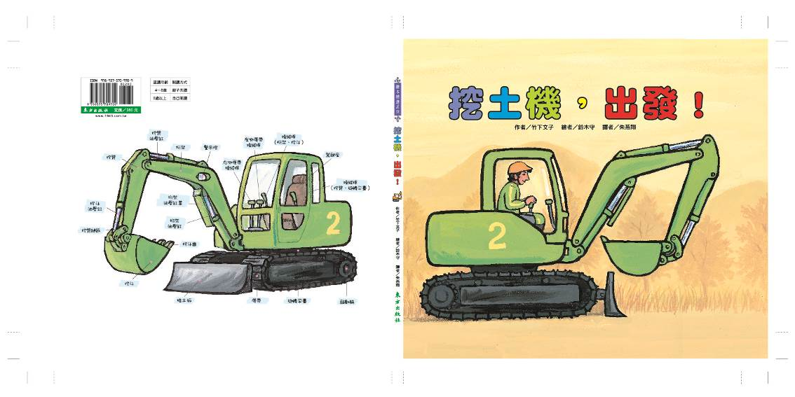
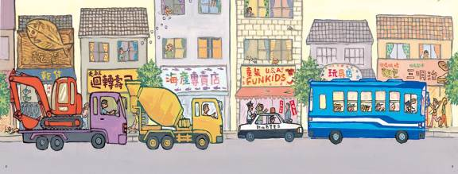

活動四：這是誰開的車？
小朋友，看看以下的職業，想一想，應該連到那輛車子比較恰當。

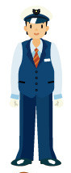
警察 工程師 司機 消防隊員

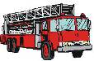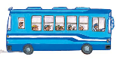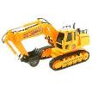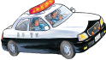
消防車 客運（巴士） 工程車（挖土機） 警車

活動五：我會畫……
讀完《搭客運去海邊》繪本後，試著描繪出你想搭乘的客運或是遊覽車。
（想搭乘什麼樣的交通工具？和什麼人？去哪裡呢？）

例 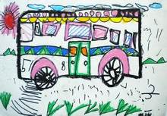 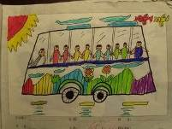
我駕駛518號客運，帶著全家人去遊樂園玩。
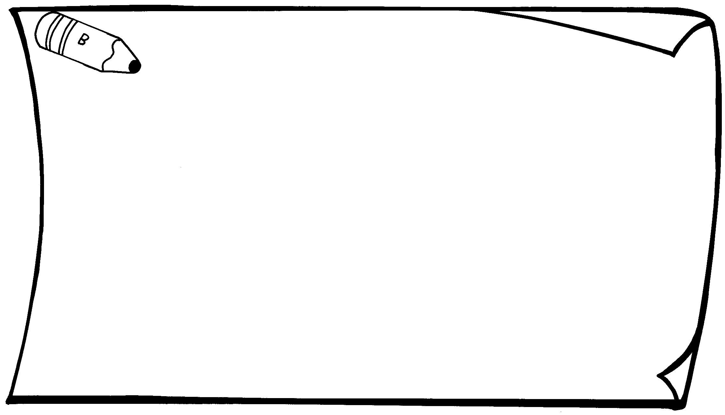

活動六：紙盒汽車DIY
小朋友，你家有沒有長方形的紙盒呢？讓我們利用小紙盒，發揮創意來變身成不同造型的酷炫紙箱/紙盒車吧！
例如：
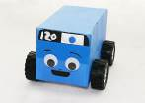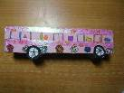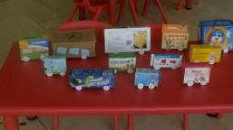
我的作品

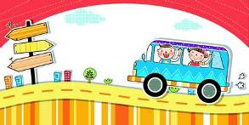

活動七：職業搜查線
小朋友，請根據提示，從下面空格的選項中，填寫出工作職業。

提 示 |  | 參考答案
EX | 收貨、分類、按門鈴、謝謝惠顧 | 宅急便
1 | 人民保母、手銬、交通、巡邏 | 警察
2 | 24小時營業、歡迎光臨、住家附近 | 便利商店店員
3 | 打針、十字、小嬰兒、有愛心 | 護士
4 | 孔子、上課、學生、學校 | 老師
5 | 火災、119、水柱、紅色車子、緊急救難 | 消防隊員
6 | 綠色、掛號、郵票、郵筒 | 郵差
7 | 站牌、下車鈴、博愛座、購票、靠站 | 司機
8 | 飛機、送餐、救生衣、行李箱 | 空中小姐
9 | 黃色、自動計費器、招手、營業登記證 | 計程車司機

老師、護士、警察、公車/客運/計程車/電車司機、
宅急便送收員、便利商店店員
郵差、空中服務員、消防隊員

活動七：標語腦筋急轉彎

活動八：巴士剪貼簿
小朋友，你認識或搭過幾種大巴士（客運）呢？它們的名稱各是什麼？請你把不同的大巴士圖案剪貼或畫下來。（玩具的DM或是過期的報刊雜誌都可以找找看唷！）例如：
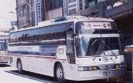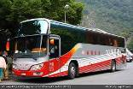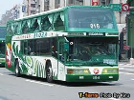
我的大巴士記錄

活動九：乘客注意事項
小朋友，你知道搭乘客運時要注意什麼，才可以開開心心出門，平平安安回家嗎？把你知道的寫下來或畫下來。
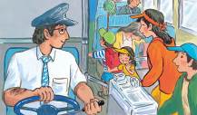例如：要依序先下車，後上車。

